Définir un «THERMOGAINE VERTICAL»

Vos coordonnées :
Raison sociale
Adresse
Code postal |  | Ville
Téléphone |  |  | Mail

Vous désirez Quantité :

Données techniques :
Puissance (W) |  |  | Tension (V) |  |  |  | Charge spécifiques (W/cm²)
Température de travail |  |  |  | °C | Nature du liquide à chauffer

Dimensions Doigt de gant Résistance
(le Ø et a longueur sera défini par nos
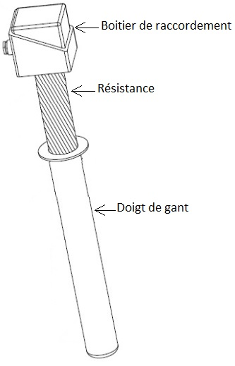
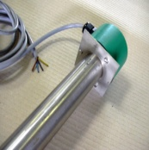
Inox soins selon les dimensions du doigt de
Ø 42 gant)
Ø 53
Ø 63 Résistance à barillets
Lg froide en barillets
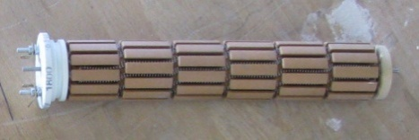
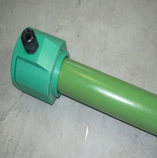
Téflonnée
Ø 42
Ø 53
Ø 63

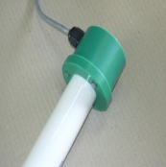
Porcelaine
non Ø 28 Résistance à barillets
chauffant Ø 54 Lg froide libre
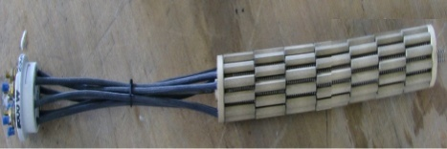

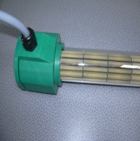
Pyrex
Ø 46
Lg du DDG Ø 56
Thermoplongeur sur bride
Autre matière et Ø précisez

Les options et accessoires :

Platine support bord de cuve Câble d'alimentation Lg mm
